УПРАВЛЕНИЕ ОБРАЗОВАНИЯ АДМИНИСТРАЦИИ
СЕРГИЕВО-ПОСАДСКОГО МУНИЦИПАЛЬНОГО РАЙОНА

МУНИЦИПАЛЬНОЕ БЮДЖЕТНОЕ ОБЩЕОБРАЗОВАТЕЛЬНОЕ УЧРЕЖДЕНИЕ

«ФИЗИКО-МАТЕМАТИЧЕСКИЙ ЛИЦЕЙ»

141300, Московская обл., г. Сергиев Посад, ул. К. Маркса, д.3. Тел.\ факс: (496) 540-45-48
E-mail: sp1000@yandex.ru http://ФМЛ.РФ
Лицензия Министерства образования Московской обл.: 50 Л 01 № 0008037 от 10.08.2016 (регистрационный № 76157)

Решение задач с параметром с использованием теорем о расположении корней квадратного трехчлена

КОНСУЛЬТАЦИЯ
для учителей района

Учитель: Гавриленко Г.Ю.

2018 - 2019 учебный год
В средней общеобразовательной школе тема «Решение задач с параметром» не выделена отдельно. Поэтому на протяжении всего школьного курса математики надо отводить уроки для последовательного рассмотрения основных способов решений таких задач. Тогда в 11 классе учащимся легче будет подготовиться к сдаче ЕГЭ. Знакомство с заданиями по теме «Решение задач с параметром с использованием теорем о расположении корней квадратного трехчлена» отводиться в 8-9 классах. В 8 классе учащиеся учатся решать задания, связанные со знаком дискриминанта или с использованием теоремы Виета (из сборника задач и контрольных работ по алгебре для 8 и для 9 классов, А.Г. Мерзляк, В.Б.Полонский, Е.М.Рабинович, М.С.Якир) .
При каких значениях a уравнение не имеет корней:
- x²+4x-a=0;
- (a-1)x²+(2a-3)x+a=0;
- (a-2)x²-2(a-3)x+a+1=0;
- 2x²+(2a+12)x+a²+2a+26=0.
Найти все значения a, при которых произведение корней уравнения
$x^{2}+2x\sqrt{2a^{2}-5a+2}+3a^{2}-3a-1=0$,
удовлетворяет условию $x_{1}∙x_{2}≥a^{2}-2a-1$.
Найти все значения a, при которых уравнение (a-1)x²-2ax+3a=0 имеет два различных корня, удовлетворяющих условию $x_{1}∙x_{2}≥x_{1}+x_{2}+a$.
При каком значении параметра а уравнение ах²-4х+а+3=0 имеет корни, произведение которых не менее 1.
При каких значениях параметра а уравнение (а-2)х²+(4-2а)х+3=0 имеет корни разных знаков.
В 9 классе ребята учатся решать следующие задачи по данной теме:
- При каких значениях a один из корней уравнения x²+(a-6)x+a²-24=0 больше 4, а другой – меньше 4?
- При каких значениях a один из корней квадратного уравнения x²-(3a+2)x+a²=0 меньше 2, а другой – больше 4?
- При каких значениях a корни квадратного уравнения x²-6ax+9a²-2a+2=0 больше, чем 3?
- При каких значениях a корни квадратного уравнения 4x²-(3a+1)x-a-2=0 принадлежат промежутку (-1;2)?
В 11 классе при подготовке к итоговой аттестации учащиеся решают следующие более сложные задания ( из заданий сайта Решу ЕГЭ):
- Найдите все значения параметра a при каждом из которых множество решений неравенства $\frac{a-\left(a^{2}-2a-3\right)\sin{x}+4}{1,5+0,5\cos{2x}+a^{2}}<1$ содержит отрезок $\left[-2π; -\frac{7π}{6}\right]$.
- Найдите все значения a, при котором уравнение $\frac{5a}{a-3}∙7^{\left|x\right|}={49}^{\left|x\right|}+\frac{6a+7}{a-3}$ имеет ровно два различных корня.
- Найдите все значения параметра a, при каждом из которых уравнение $\frac{4^{-x^{2}}-a∙2^{1-x^{2}}+a}{2^{1-x^{2}}-1}=3$ имеет хотя бы одно решение.
- Найдите все значения параметра a, при каждом из которых уравнение $\frac{1-2a\sqrt{1+x^{2}}+a(1+x^{2})}{1+x^{2}-2\sqrt{1+x^{2}}}=3$ имеет хотя бы одно решение.
- Найдите все значения параметра a, при каждом из которых уравнение
$\left(4\cos{x}-3-a\right)∙\cos{x}-2,5\cos{2x+1,5=0}$ имеет хотя бы одно решение.
При решении таких заданий необходимо не только владеть стандартными методами решения уравнений и неравенств на высоком уровне, но и уметь делать логические заключения, внимательность и аккуратность.
Чаще всего школьники решают такие задания с отысканием корней квадратного уравнения. Это длительная и трудоемкая работа, требующая внимания и больших затрат времени. Она утомляет, и учащиеся отказываются от решений таких заданий. Методы решения, основанные на использовании терем о расположении корней квадратного трехчлена, облегчают работу и громоздкие задания упрощаются.
ТЕОРЕТИЧЕСКИЙ БЛОК
В каждом из предложенных случаев вывод необходимых и достаточных условий может быть осуществлен аналитически. Однако возможна и графическая интерпретация, которая позволяет достаточно просто вывести аналитические условия с использованием возможных для конкретного случая вариантов расположения графика соответствующего квадратного трехчлена.
Рассмотрим следующие задачи для квадратного трехчлена:
- Не имеет корней;
- Имеет единственный корень;
- Имеет два корня, расположенных по разные стороны от числа d;
- Имел два корня, между которыми лежит отрезок [d₁;d₂];
- Имел два корня, каждый из которых больше числа d;
- Имел два корня на отрезке [d₁;d₂];
- Имел два корня, расположенный по одному на каждом из двух непересекающихся интервалов (d₁;d₂) и (d₃;d₄);
- Не имел корней больших числа d;
- Не имел корней на отрезке [d₁;d₂];
- Имел хотя бы один корень больше числа d;
- Имел хотя бы один корень на отрезке [d₁;d₂];
- Имел ровно один корень больше числа d;
- Имел ровно один корень на интервале (d₁;d₂).
Решение:
Необходимые и достаточные условия, задающие возможные случаи расположения корней квадратного трехчлена ах ² + Ьх + с (с положительным старшим коэффициентом a).
№ | Расположение корней квадратного трехчлена | Графическая интерпретация | Необходимые и достаточные условия
1 | Не имеет корней | 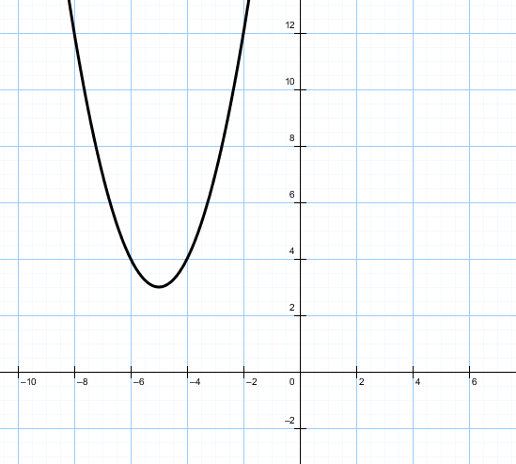 | D$<$0
2 | Имеет единственный корень | 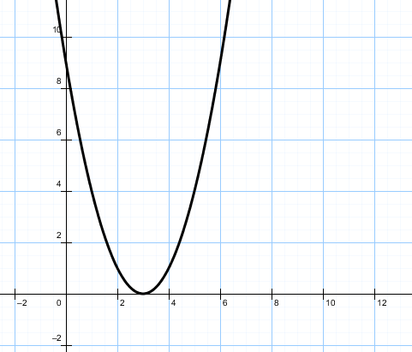 | D=0
3 | Имел два корня, расположенные по разные стороны от числа d | 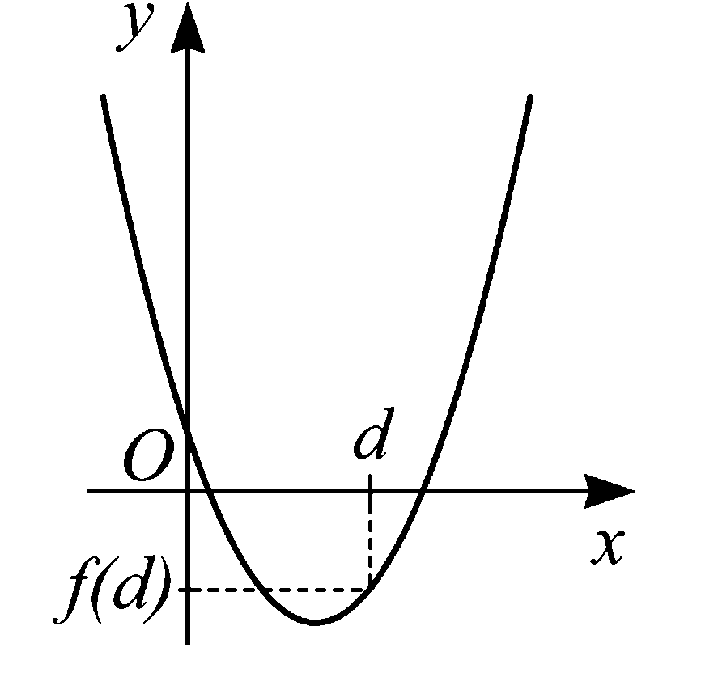 | f(d) < О.
4 | Имел два корня, между которыми лежит отрезок [d₁; d ₂ ] | 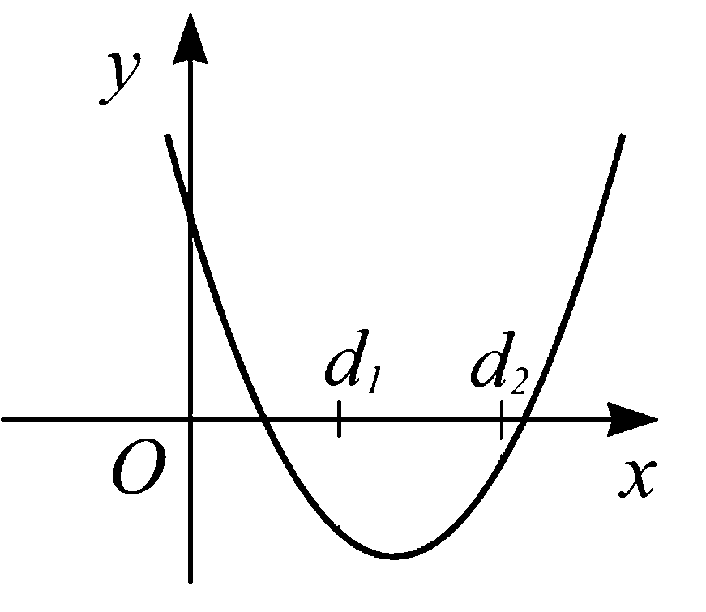 | 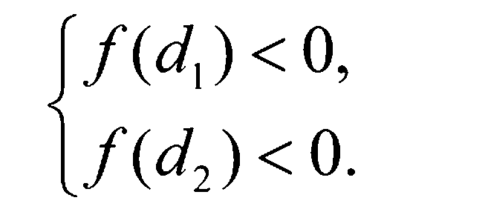
5 | Имел два корня, каждый из которых больше числа d | 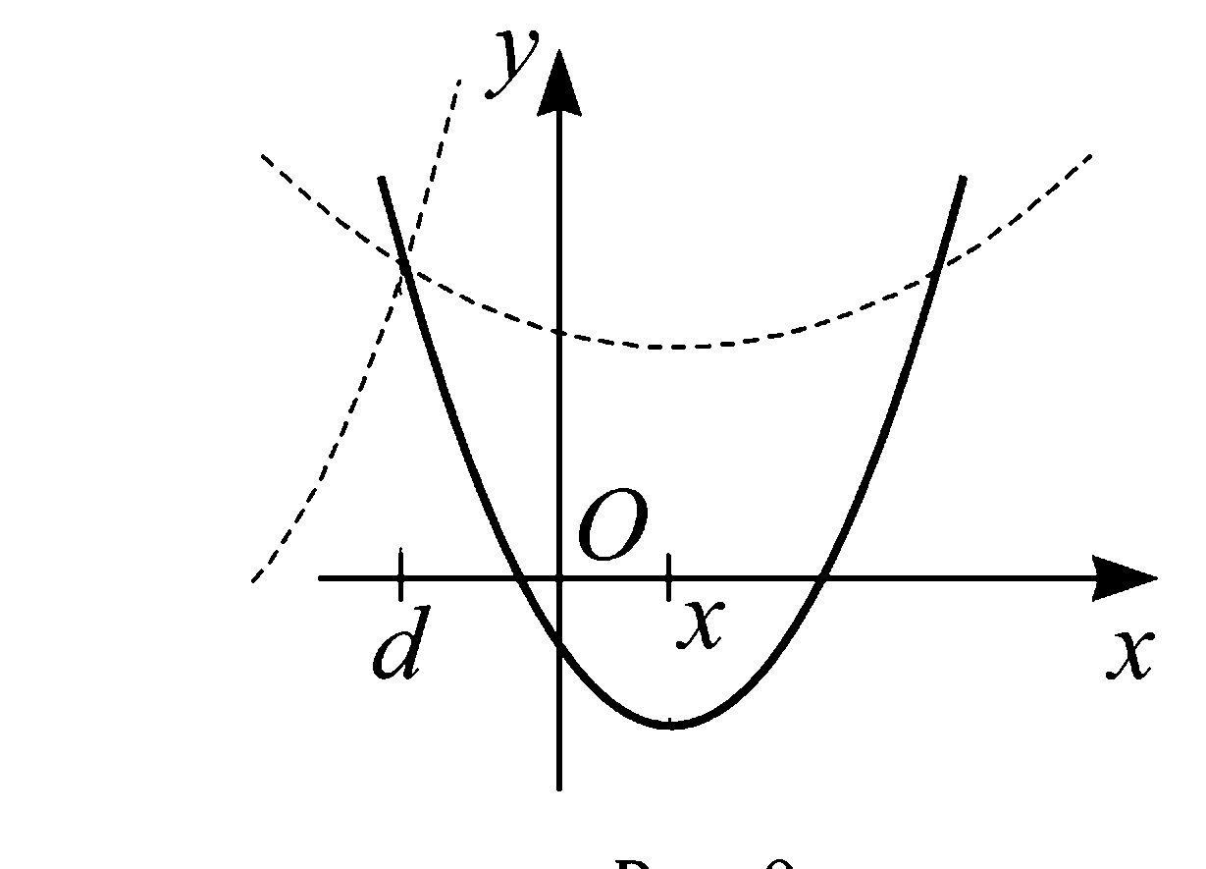 | $\left\{\begin{aligned}D>0; \\ xв>d; \\ f(d)>0.\end{aligned}\right.$
6 | Имел два корня на отрезке  [d₁;d ₂ ] ; | 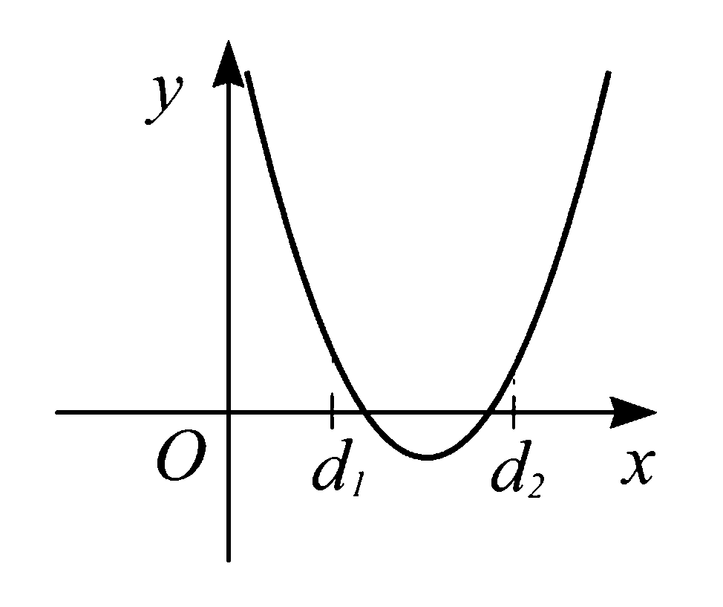 | 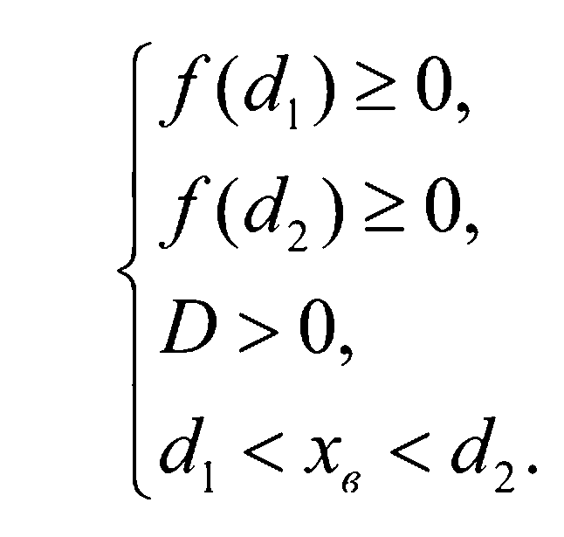
7 | Имел два корня, расположенных по одному на каждом из двух непересекающихся интервалов (d₁; d₂) и  (d з ; d ₄ ) ; | 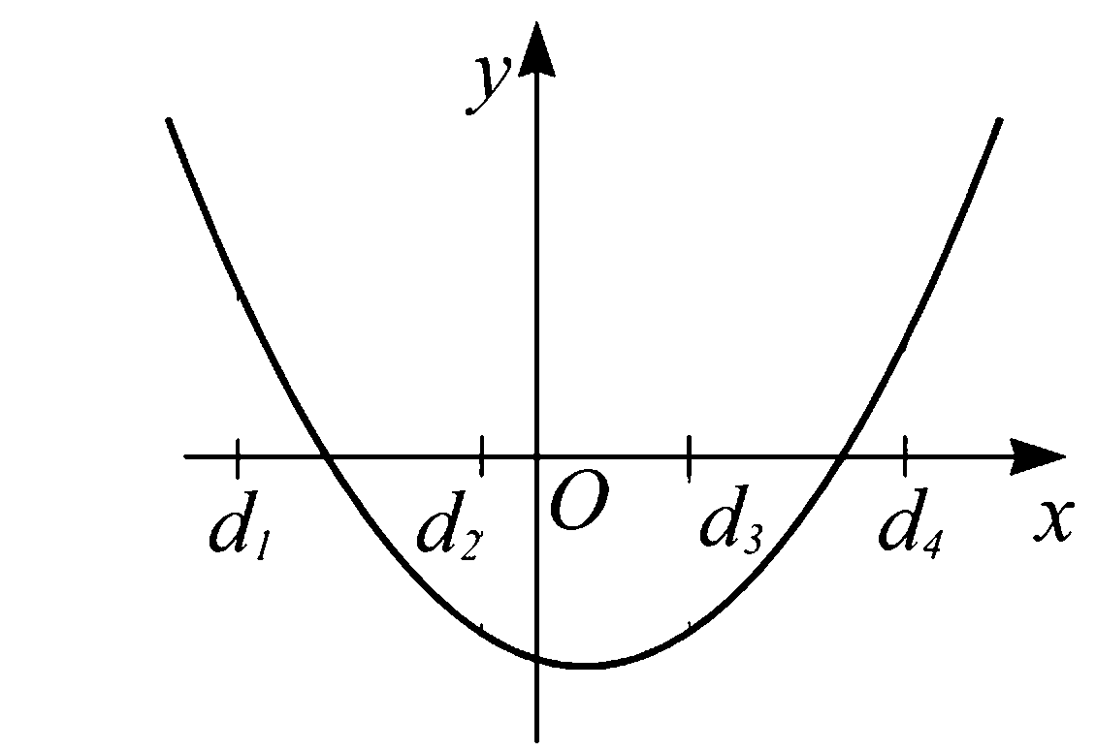 | 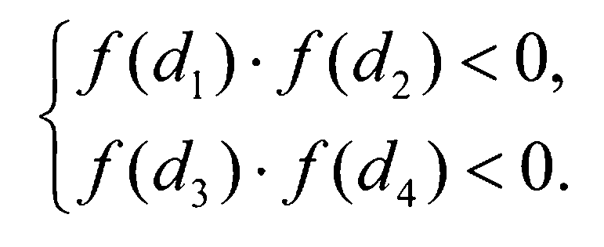
8 | Не имел корней, больших числа d ; | 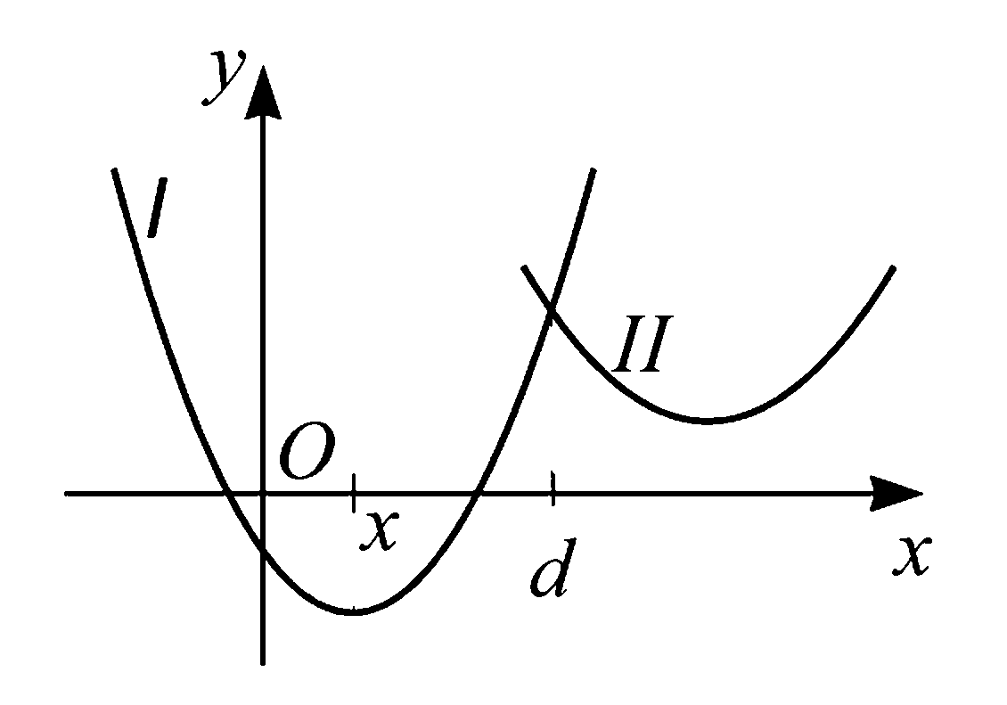 | 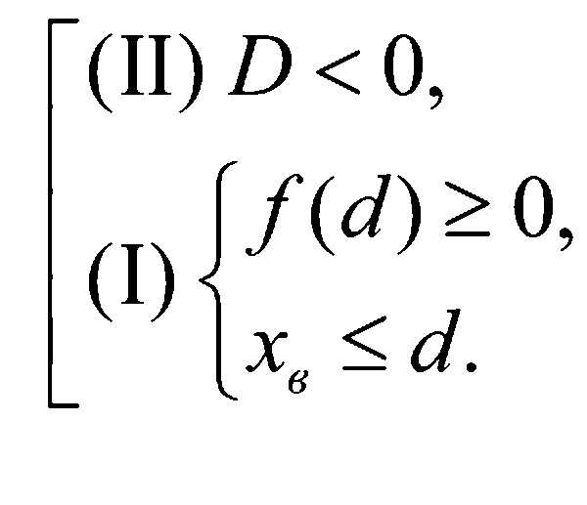
9 | Не имел корней на отрезке  [d₁; d ₂ ] ; | 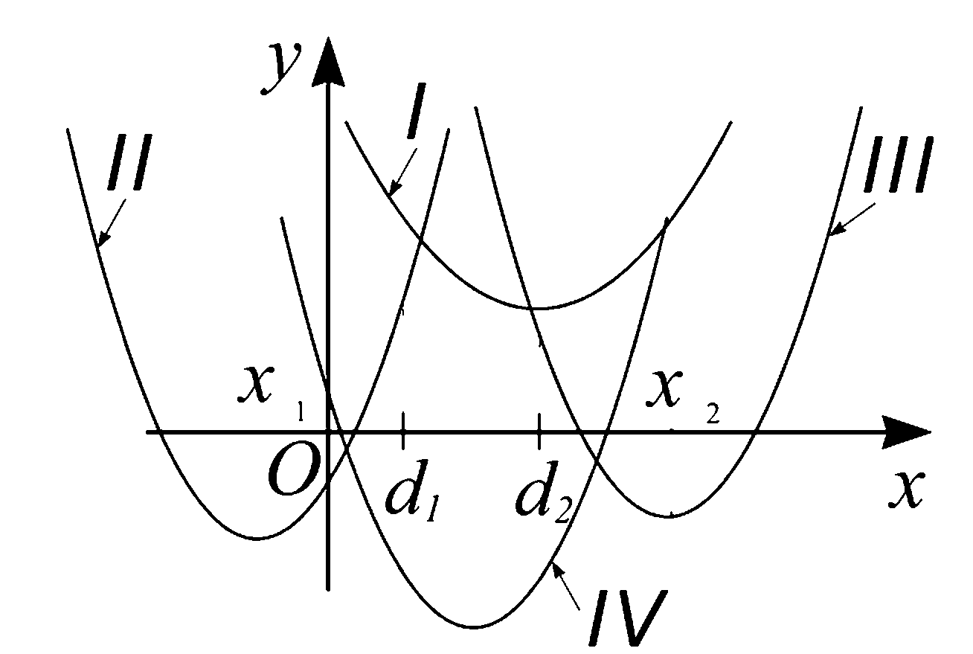 | 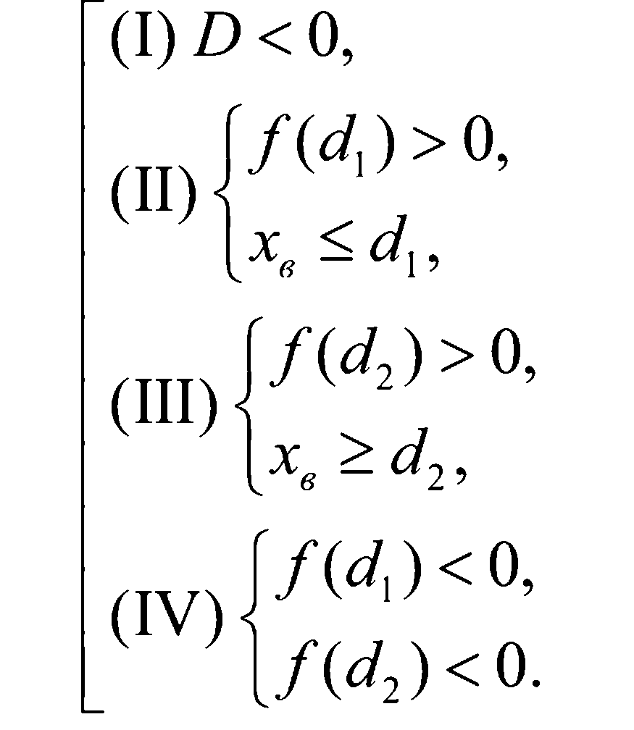
10 | Имел хотя бы один корень, больший числа d ; | 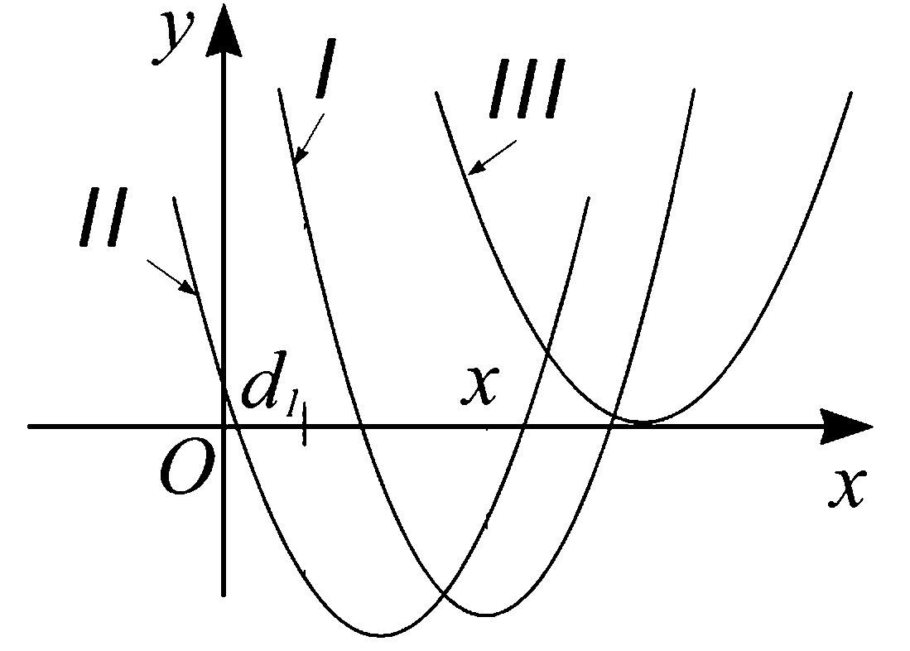 | 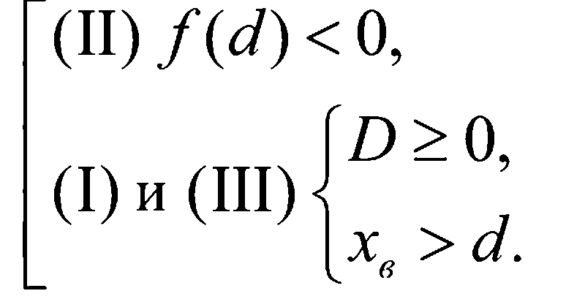
11 | Имел хотя бы один корень на отрезке  [d₁; d ₂ ] ; | 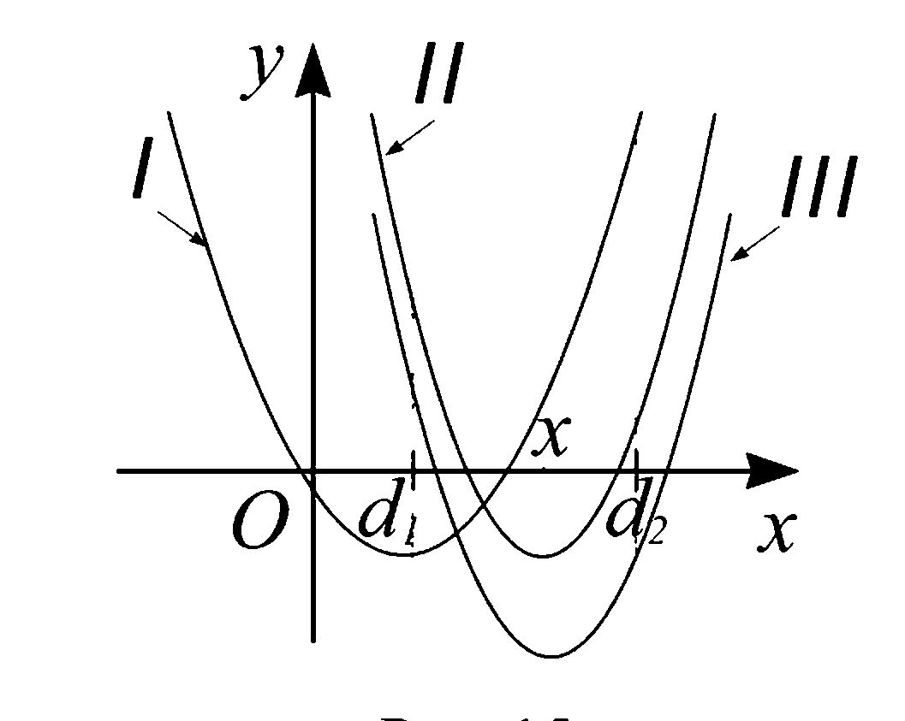 | 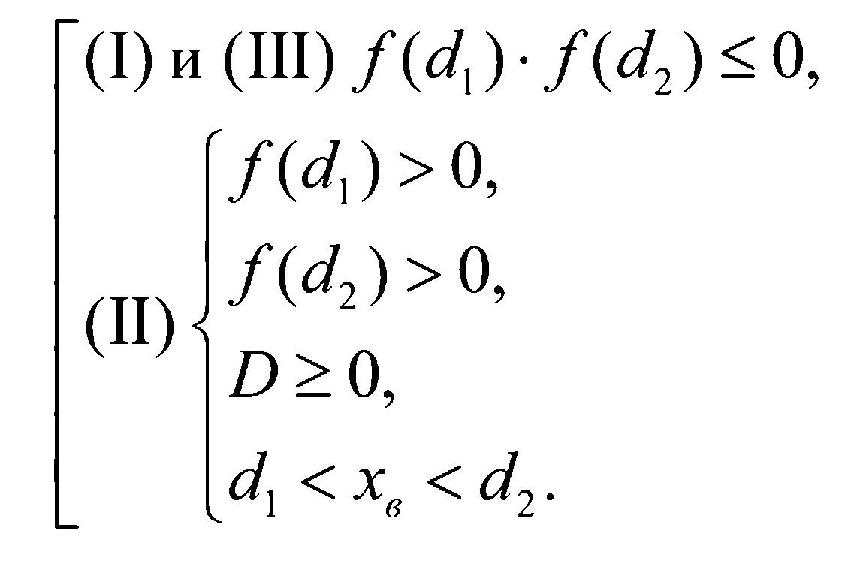
12 | Имел ровно один корень, больший числа d ; | 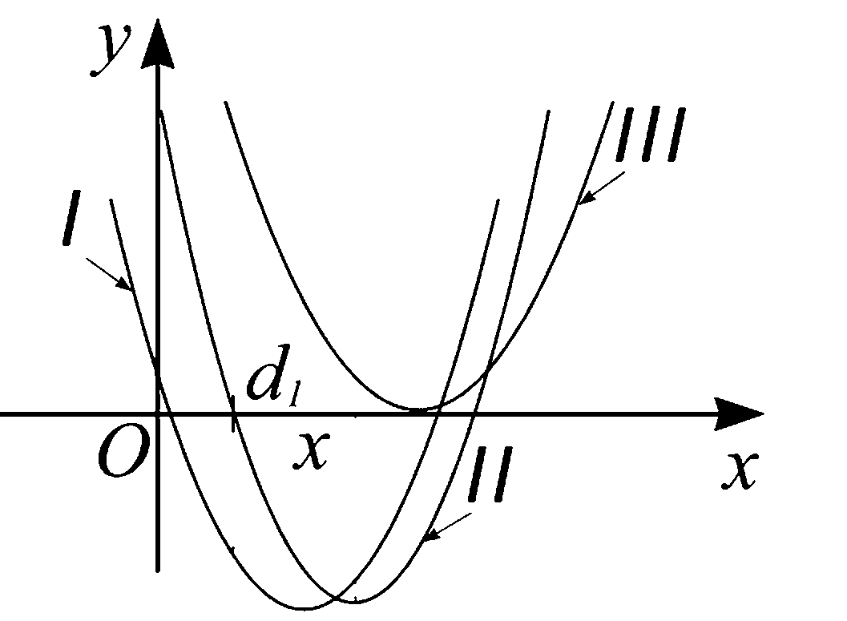 | 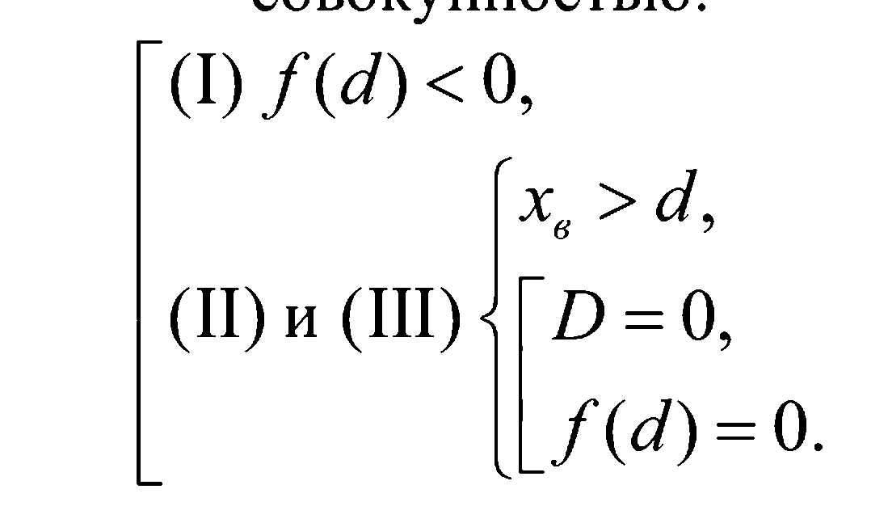
13 | Имел ровно один корень на интервале (d₁; d ₂ ) . | 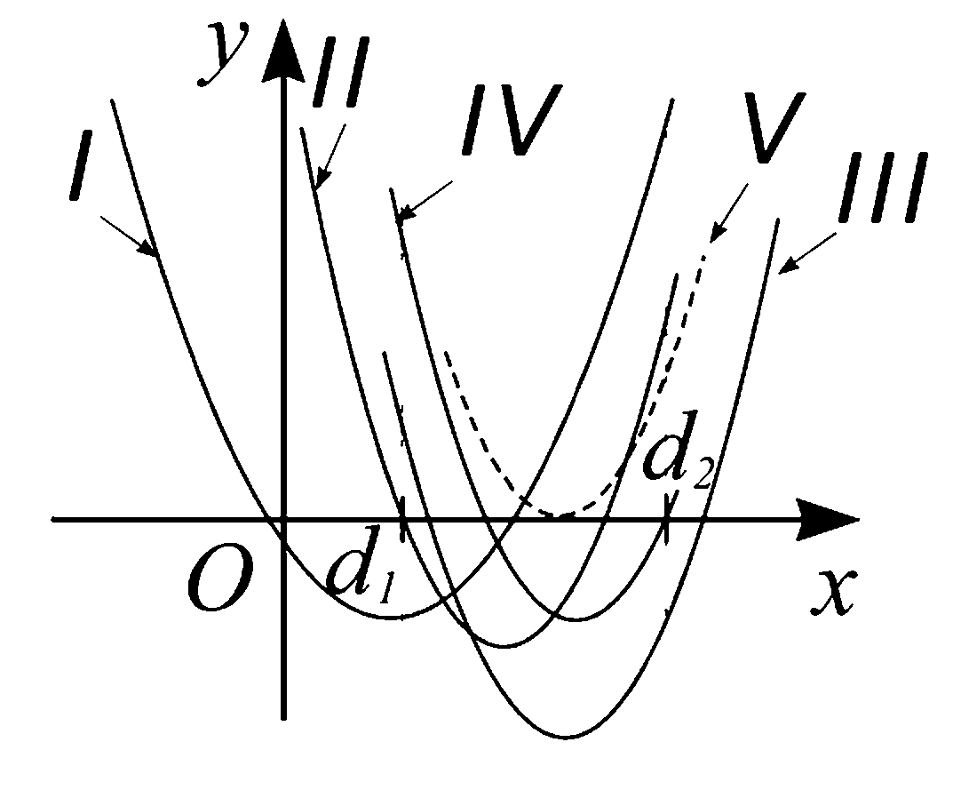 | 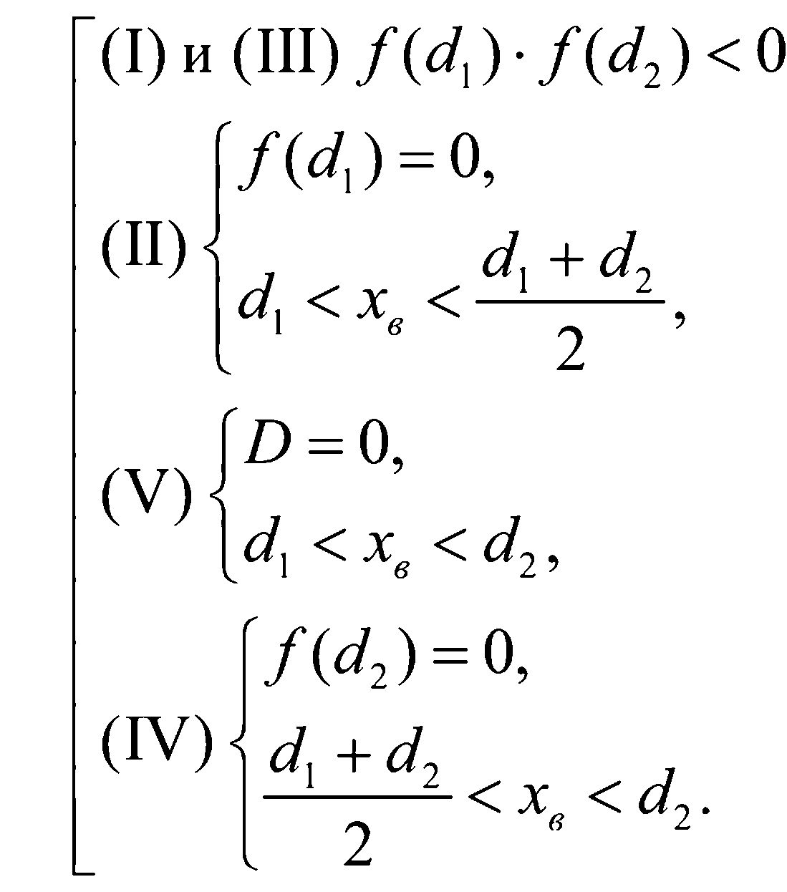

Нет необходимости запоминать все приведенные выше варианты. Главное при записи необходимых и достаточных условий уметь пользоваться графическим представлением задачи.
После объяснения теоретического материала необходимо на примерах разобрать несколько задач.
№ | Задание | График | Условие
1 | Уравнение x²-2(a-1)x+a+5=0 имеет только положительные корни | 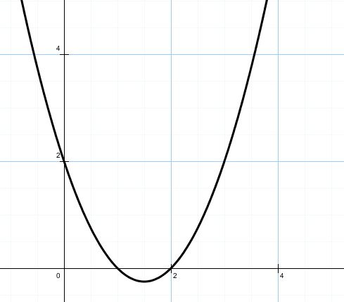 | f(0)=a+5>0;  D=4(a-1)²-4(a+5>0;  X_{B}=a-1>0
2 | Найдите все значения a, при котором уравнение не имеет положительных корней  2x²-3ax+2-a=0 | 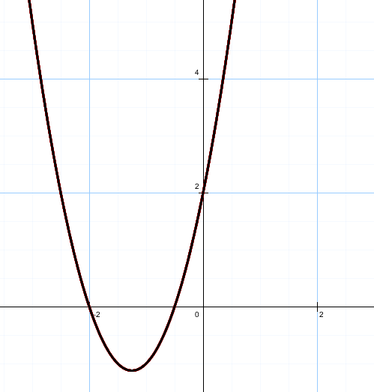 | D<0 или  f(0)>0  X_{B}<0
3 | Уравнение (2+a)x²-2ax+3a=0 имеет два положительных корня | 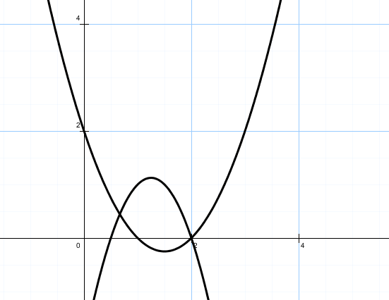 | (a+2)f(0)>0  (a+2)f(X_{B})<0  X_{B}>0
4 | Уравнение (a-2)x²-2ax+3+a=0 имеет корни принадлежащие интервалу (1;3) | 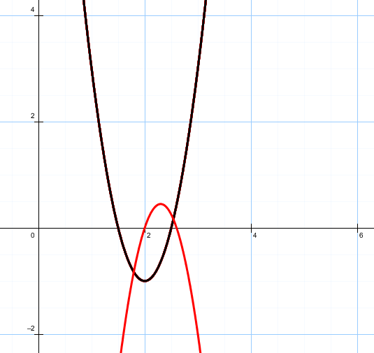 | a=2 или  (a-2)f(X_{B})$≤$0  1<X_{B}<3  (a-2)f(1)>0  (a-2)f(3)>0

Для запоминания материала учащимся можно предложить составить условия для решения следующей задачи: «Найдите все значения параметра a, при которых уравнение x²-x+a=0»
№ | Задание | График | Условие
1 | Не имеет корней | 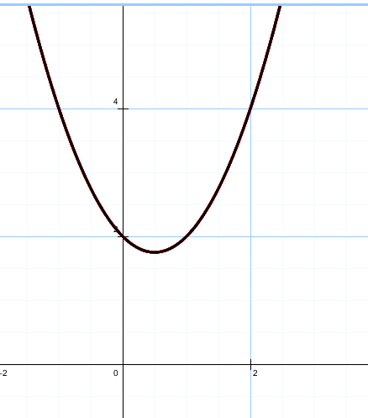 | D$<$0
2 | Не имеет корней на отрезке  [-2; 1 ] | 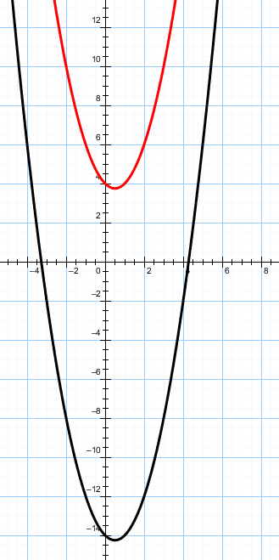 | D$<$0 или  $$\left\{\begin{aligned}f(-2)<0 \\ f(1)<0\end{aligned}\right.$$
3 | Имеет два различный корня на отрезке [-2; 1 ] | 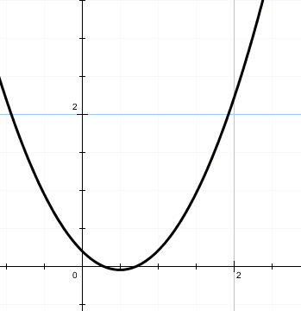 | $$\left\{\begin{aligned}f(-2)≥0 \\ f\left(1\right)≥0 \\ D>0\end{aligned}\right.$$
4 | Имеет хотя бы один корень на отрезке [-2; 1 ] | 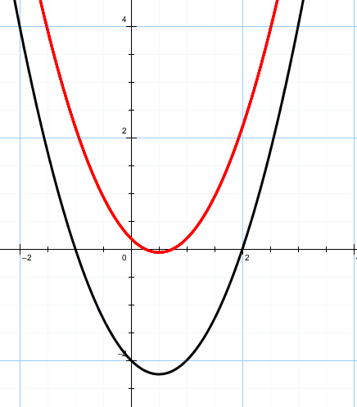 | f(-2)f(1) $≤$0 или  $$\left\{\begin{aligned}f(-2)≥0 \\ f\left(1\right)≥0 \\ D>0\end{aligned}\right.$$
5 | Имеет ровно один корень на отрезке [-2; 1 ] | 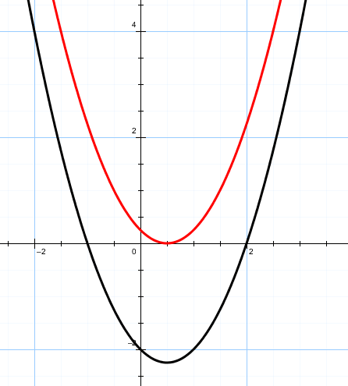 | f(-2)f(1) $<$0 или  D=0 или  f(-2)=0
6 | Не имеет корней, меньше -2 | 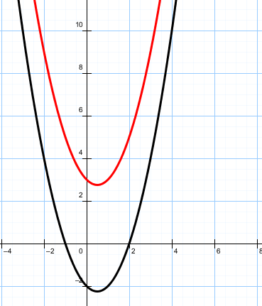 | f(-2)$≥0$
7 | Имеет корни больше 4 | 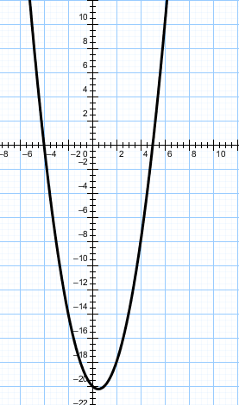 | f(4)<0

Теперь можно приступить к решению задач высокого уровня:
Найдите все значения a, при каждом из которых уравнение $\left|5x^{2}-4x-1\right|=a-5x^{2}-x$ либо не имеет решений, либо имеет единственное решение.
Решение:
$$5x^{2}-4x-1≥0 \overset{⇔}{}x∈\left(-∞;-0,2]∪[1;+∞)\right.$$
$5x^{2}-4x-1=a-5x^{2}-x\overset{⇔}{}10x^{2}-3x-1-a=0$
Уравнение не имеет решение либо имеет единственное решение, удовлетворяющее промежуткам $x∈\left(-∞;-0,2]∪[1;+∞)\right.$
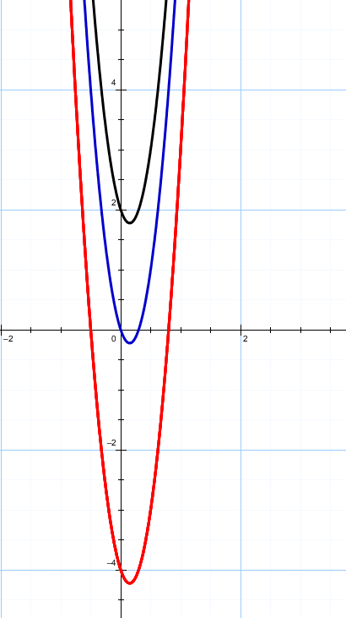
При $f\left(1\right)>0$ уравнение не имеет решений или имеет единственное решение при данных x (a$<$6).
При $\left\{\begin{aligned}f(-0,2)≤0 \\ f(1)>0\end{aligned}\right.$ уравнение имеет единственное решение при данных x (a$∈\left[0;\left.6\right)\right.$).

$$5x^{2}-4x-1<0 \overset{⇔}{}x∈\left(-0,2;1\right)$$
$$5x^{2}-4x-1=-a+5x^{2}+x\overset{⇔}{} 5x+1-a=0\overset{⇔}{}x=\frac{a-1}{5}$$
При любом значении a уравнение либо не имеет решений на указанном промежутке, либо имеет единственное решение.
Уравнение имеет единственное решение, если $-0,2<\frac{a-1}{5}<1\overset{⇔}{}a∈(0;6)$.
Значит, исходное уравнение будет иметь единственное решение или не иметь решений при a$∈\left(-∞;\left.0\right]\right.$.
Ответ: $\left(-∞;\left.0\right]\right.$

